Uỷ Ban Nhân Dân Huyện Hóc Môn
Trường Tiểu học Tây Bắc Lân

TÀI LIỆU HỌC TẬP TẠI NHÀ KHỐI 4
(Unit 9- Sách Family & Friends Special Edition Grade 4)
MÔN TIẾNG ANH
Thời gian : Tuần 21( ngày 02/02/2021 - 05/02/2021)
UNIT 9 - LESSON 1
I/Mục tiêu bài học:
- Giúp các em học sinh hiểu và thuộc từ mới trong bài.
- Giúp các em hiểu và vận dụng được điểm ngữ pháp để viết câu.
- Biết miêu tả nơi chốn
- Luyện nghe các từ mới
II/ Hoạt động: (lesson 1) Unit 9:
A/ Lesson 1: N ew words (track 80 CD1)
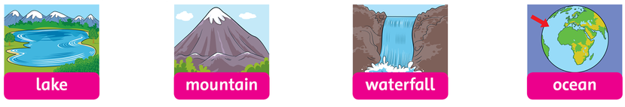
hồ nước | ngọn núi | thác nước | đại dương
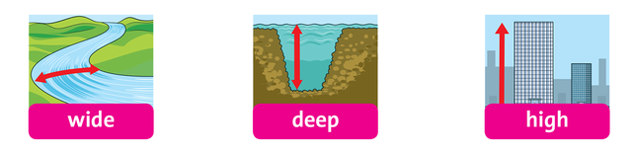
B.WRITING: ( HỌC SINH VIẾT VÀO VỞ)
rộng | sâu | cao
Tuesday, February 2nd, 2021
UNIT 9: What’s the fastest animal in the world?
Lesson 1: Words

New words:
lake hồ nước
mountain ngọn núi
waterfall thác nước
ocean đại dương
wide rộng
deep sâu
high cao
Copy
Học sinh chép lại mỗi từ 3 dòng và học thuộc

Phụ huynh vui lòng nghe đĩa CD1 hoặc ta cứu Google Dịch để nghe cách đọc từ mới hoặc trên kênh youtube: Family & Friends Special Edition Grade 4 Unit 9
Phụ huynh có thể tham khảo đường link sau: http://oup.com.vn/family&friendsspecialedition
Học sinh nghe và lặp lại theo CD 4 lần, viết copy mỗi từ 3 hàng và học thuộc từ mới

BÀI TẬP

Bài 1/ 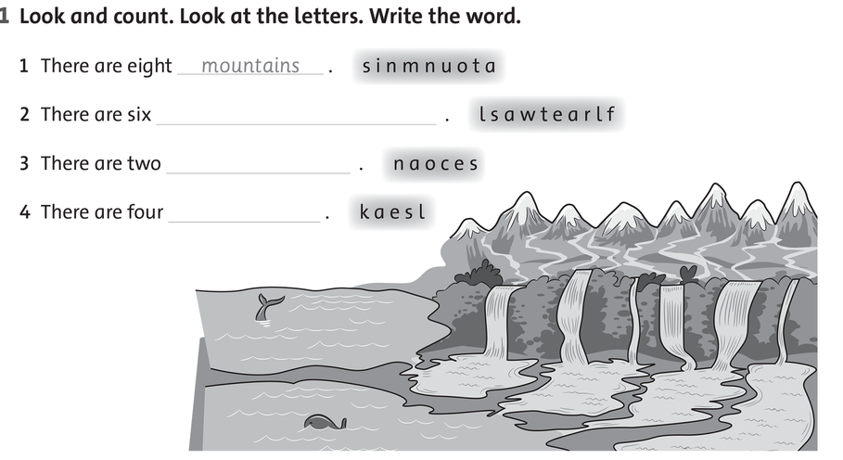

Bài 2
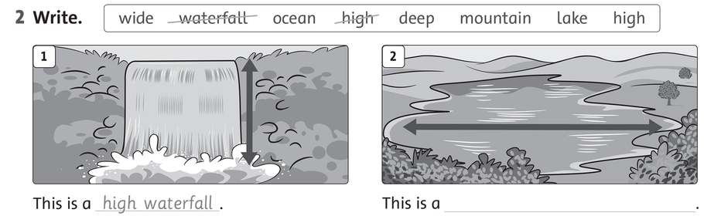
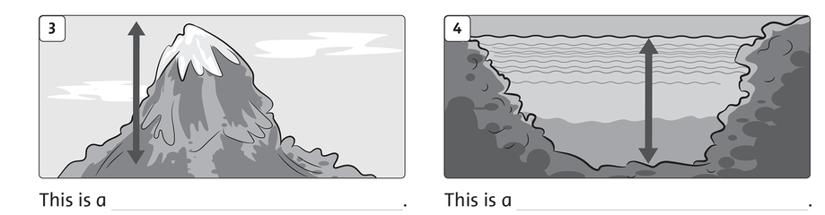

ĐÁP ÁN
Bài 1-2
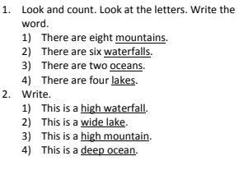


Chúc các em thành công! Nhớ luôn giữ sức khỏe, tránh nơi đông người, rửa tay thường xuyên và đeo khẩu trang nơi công cộng.

